W7017模拟量采集模块
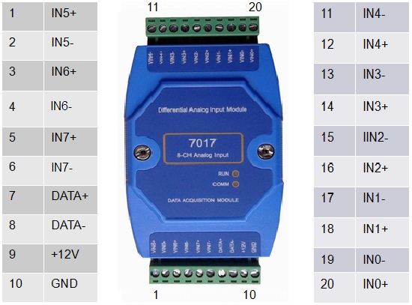
一、概述
W7017是智能模拟量采集模块，具有8路模拟量差分输入，采用满量程通道隔离、全差分输入设计。采集通道采用光电隔离和电源隔离技术，有效抑制浪涌、ESD、共地串扰。为便于工程商集成了采用标准的Modbus-RTU 协议，通过RS-485实现对远程模拟量设备(如：压力、流量、温度、湿度等)的数据采集和检测。
二、主要功能特点
- 8 路模拟量输入，输入通道采取全差分输入，抗干扰能力强。
- 模拟输入具有电压、电流输入类型选择，应用范围广。
- 输入电源与模拟通道采用电源隔离技术，有效抑制电磁干扰。
- 通信接口与模拟输入采用光电隔离技术，提高了通信口的干扰能力。
- 电源输入具有过压、过流保护和防反接功能。
- 模拟输入端口具有过压保护功能。
- 内置双重看门狗，保证模块在任何干扰下能自动恢复；
- 采用Modbus RTU 通信协议，便于接入第三方智能监控系统。
- 状态指示灯：上电自检通过RUN灯闪亮，RS485通信时COMM灯闪亮。
- RS485速率：1200～19200BPS 可设置。
- 输入端口具有EMC设计，抗干扰能力强，长期稳定性高。
- 标准DIN导轨安装方式,安装方便。
三、技术参数
工作条件 | 电源输入范围 |  | 9～30VDC，额定输入12VDC
工作条件 | 功耗 |  | <2W
工作条件 | 环境温度 |  | -10℃～50℃
工作条件 | 环境湿度 |  | 10%～90%RH，无凝露
EMC指标 | 静电防护 |  | 接触放电:±6KV；空气放电:±8KV
EMC指标 | EFT防护 |  | ±2KV
外形结构 | 长×宽×高 |  | 128*72*35 mm
通信参数 | 接口类型 |  | RS485
通信参数 | 数据格式 |  | N,8,1
通信参数 | 数据波特率 |  | 1200～19200bps，缺省9600bps
模拟  通道  特性 | 输入通道 |  | 8路差分输入
模拟  通道  特性 | 输入阻抗 |  | 20MΩ
模拟  通道  特性 | AD分辨率 |  | 16bit
模拟  通道  特性 | AD精度 |  | 0.1%
模拟  通道  特性 | 输入范围  (软件设定) | 电压信号 | 0～2.5VDC, +/-10VDC
模拟  通道  特性 | 输入范围  (软件设定) | 电流信号 | 4～20mA (外接采样电阻125Ω)
模拟  通道  特性 | 光电隔离电压 |  | 3750Vrms
模拟  通道  特性 | 通道过压保护 |  | +/-30VDC

四．典型应用
4.1电压信号输入
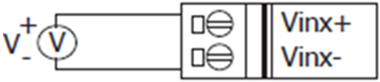
4.2 电流信号输入
